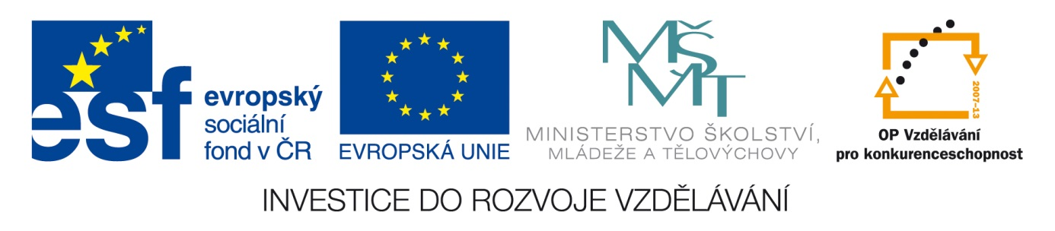
ICT Základy práce v programu Microsoft Word a Microsoft Excel
Anotace: Materiál obsahuje pracovní list ke stažení na žákovské PC. Žák bude plnit úkoly, které jsou hravou formou zaměřeny na opakování učiva o sociálních sítích.
Autor: Mgr. Jana Nebesová
Jazyk: Čeština
Očekávaný výstup: Žák by měl ovládat základy elektronické komunikace
Speciální vzdělávací potřeby: Lehké mentální postižení
Klíčová slova: ICT, PC, sociální sítě, internet, pracovní list
Druh učebního materiálu: Pracovní list
Druh interaktivity: Aktivita
Cílová skupina: Žák
Stupeň a typ vzdělávání: Základní vzdělávání, 2. stupeň, 7. – 9. ročník
Typická věková skupina: 12 – 15 let
Celková velikost: 38 kB

Desatero bezpečného chování na internetu
1. Jaká osobní data a informace na internet nikdy nepatří? Označ červeně.
Tvé zájmy a záliby Datum narození
Adresa trvalého bydliště Kdy jedeme na dovolenou
Barva vlasů Rodné číslo
Fotografie Čísla bankovních účtů
Čísla mobilních telefonů Vysvědčení

2. Doplň do vět správné výrazy a celý text opiš červeně velikostí písma 14.
Chovej se v chatu stejně , jako se chováš i v reálném životě. Nevěř ale, co o sobě někdo v chatu vypráví. Někdy je to hodně daleko od .
- přátelsky -všemu -pravdy
3. Co uděláš, když na internetu narazíš na informace o sebepoškozování anebo náznaky k sebevraždě?
Pokud nevíš, malá nápověda je pod obdélníkem, ale jak se k ní dostat? ☺
www.horkalinka.cz
4. Co uděláš, když se chce tvůj kamarád, kterého znáš pouze z internetu, s tebou sejít?
5. Můžeš dávat fotografie druhých na internet bez jejich souhlasu? Můžeš je nějak vylepšovat za účelem zesměšnění? Proč?
6. Proč není dobré otevírat bezmyšlenkovitě každý email?
7. Co ti říká ochrana autorských práv?
8. Vylušti a přepiš následující větu
V | N | F | F | O | I | E | T | E | T | E | O | Ž | O | U | N | E | Z | A
Š | I | O | E | T | F | V | K | R | N | R | L | Í | D | Z | R | T | A | T.
E | Y | R | C | O | A | I | A | É | I | N | U | Š | J | I | E | U | M
CH | N | M | A | G | R | D | E | N | A | E | T | N | E | N | T | V | Y

